Bihar mendambakan perubahan, namun pemilu masih terbuka lebar.
Partai Bharatiya Janata (BJP) telah berhasil menempatkan dirinya sebagai penjaga utama nasionalisme India, tetapi hal itu kemungkinan besar tidak akan membantu partainya secara elektoral di Bihar.
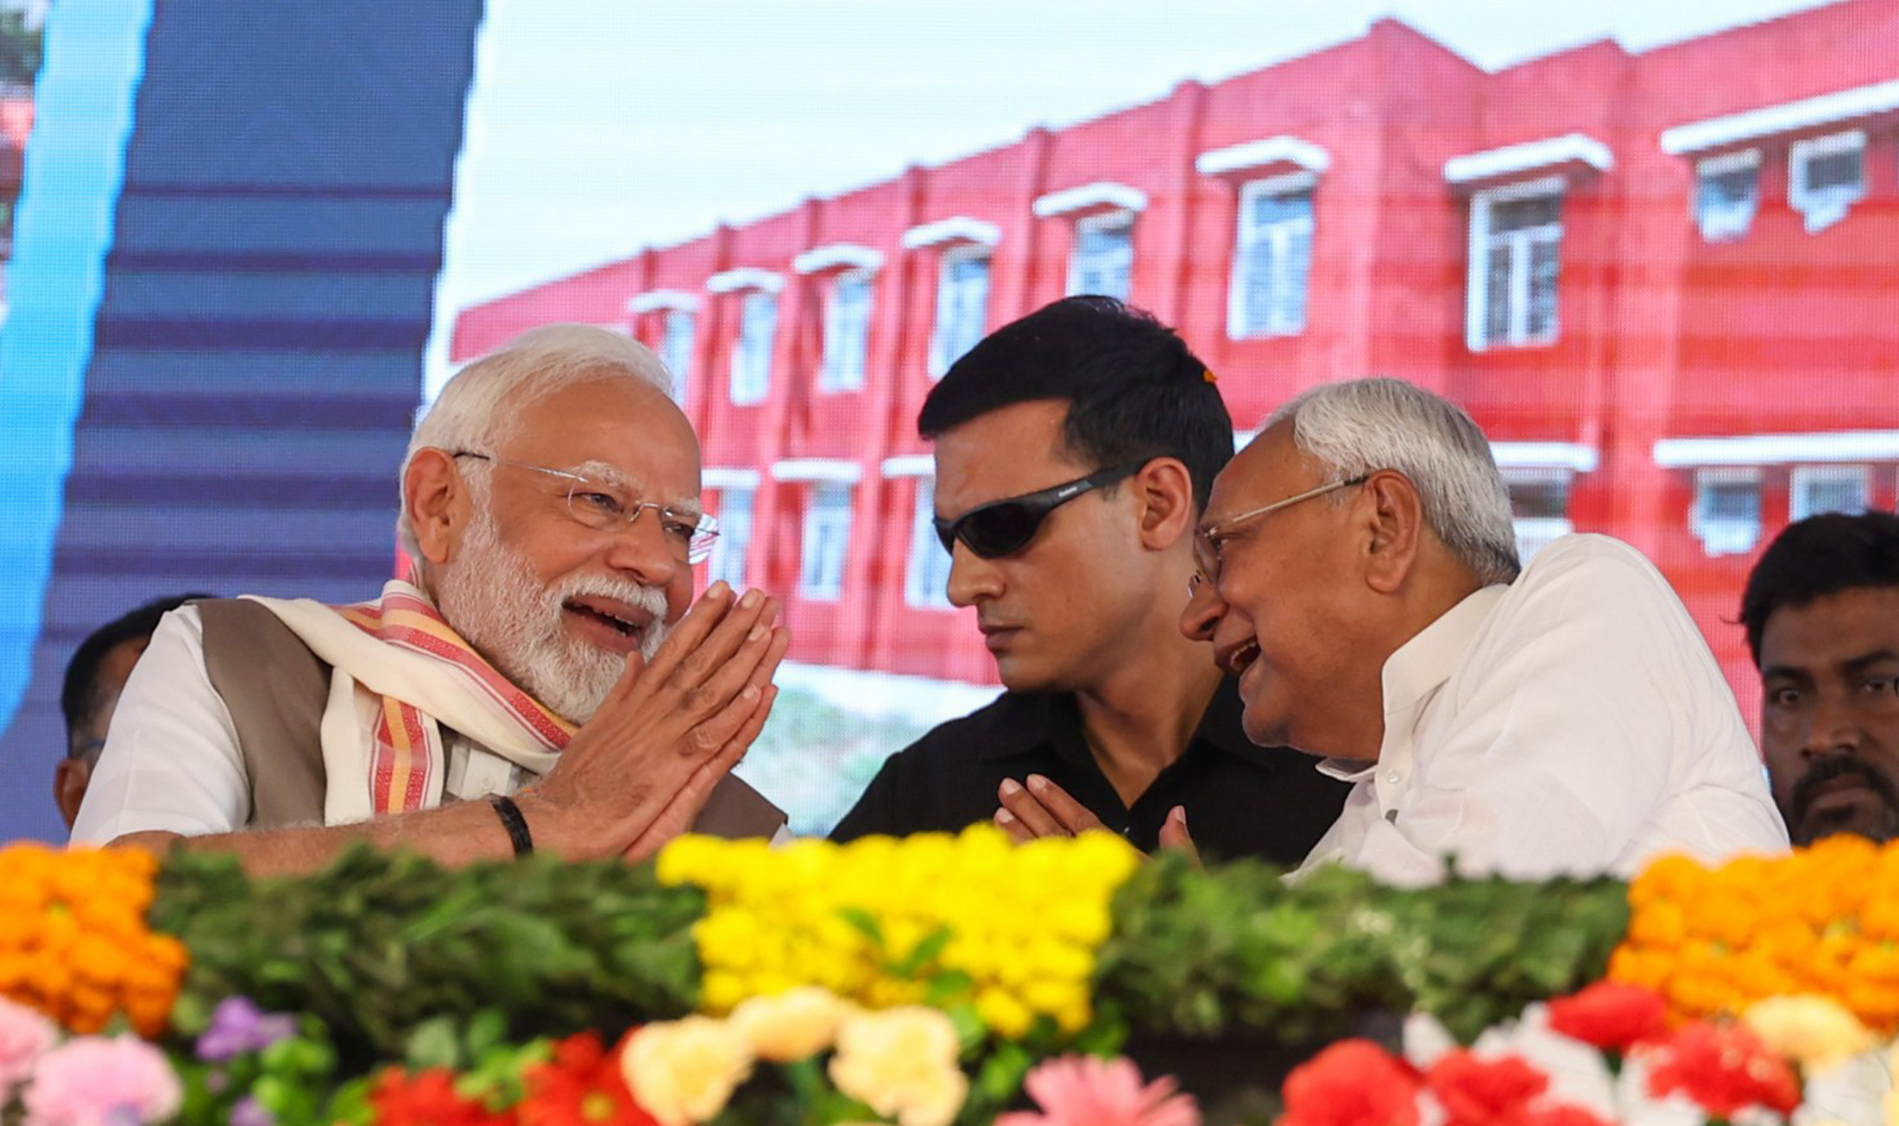
Perdana Menteri Narendra Modi dan Gubernur Bihar Nitish Kumar saling membutuhkan. Partai BJP Modi telah mencoba menggantikan Kumar dua kali namun gagal. Nitish Kumar sudah tua, kondisi kesehatannya tidak stabil, dan menghadapi 20 tahun resistensi terhadap petahana. Foto: Biro Informasi Pers atas nama Kantor Perdana Menteri, Pemerintah India/Dilisensikan di bawah Lisensi Data Terbuka Pemerintah India (GODL)
Oleh: |  | Editor:
Satish K Jha - University of Delhi - |  | Bharat Bhushan, South Asia Editor, 360info - Samrat Choudhury, Commissioning Editor, 360info

Partai Bharatiya Janata (BJP) telah berhasil menempatkan dirinya sebagai penjaga utama nasionalisme India, tetapi hal itu kemungkinan besar tidak akan membantu partainya secara elektoral di Bihar.

Pemilihan legislatif di India sering kali dimenangkan berdasarkan isu-isu lokal. Narasi nasional secara keseluruhan, seperti retorika keamanan nasional Perdana Menteri Narendra Modi, pada akhirnya hanyalah tambahan bagi isu-isu regional yang dominan.
Bihar tidak terkecuali dalam hal ini, dan lanskap politiknya yang terpolarisasi dengan pembagian kasta yang tajam membuatnya semakin sulit untuk mempengaruhi suasana hati pemilih hanya melalui isu-isu seperti Operasi Sindoor, operasi militer India melawan Pakistan yang diluncurkan untuk membalas serangan teroris.
Meskipun pemilihan legislatif Bihar dijadwalkan pada Oktober tahun ini, Partai Bharatiya Janata (BJP) Modi, serta partai-partai oposisi, telah mulai mempersiapkan diri untuk pemilihan tersebut.
Signifikansi pemilihan legislatif Bihar dapat dilihat dari fakta bahwa baik Perdana Menteri Narendra Modi maupun pemimpin Partai Kongres Rahul Gandhi telah mengunjungi negara bagian tersebut beberapa kali dalam waktu dekat.
Pilihan Modi untuk mengadakan rapat umum di distrik Madhubani, Bihar, guna mengumumkan tekadnya untuk membalas serangan teroris barbar di Pahalgam, Jammu dan Kashmir, memiliki makna simbolis.
Survei jajak pendapat terbaru yang dilakukan oleh C-Voter, bagaimanapun, menunjukkan bahwa Operasi Sindoor kemungkinan hanya akan memiliki dampak marginal terhadap suasana hati pemilih. Namun, faktor-faktor seperti kepemimpinan kuat Modi dan sikapnya terhadap Pakistan pasti akan berperan selama kampanye pemilu BJP.
Dampak sensus kasta
Dampak distribusi makanan gratis, sambungan LPG, dan pembangunan toilet untuk rumah tangga miskin seringkali mendorong peringkat kepemimpinan Modi di atas lawan-lawannya.
Platform survei oposisi yang menuntut sensus kasta mungkin tidak akan menghasilkan keuntungan signifikan bagi partai politik mana pun di Bihar.
Penolakan awal dan keraguan Modi, diikuti dengan pengambilalihan mendadak platform sensus kasta, berarti semua partai politik di negara bagian tersebut mendukung sensus kasta.
Baik Janata Dal (United) atau JD(U) maupun Rashtriya Janata Dal (RJD), yang menjadi poros utama dua aliansi lawan — Aliansi Demokratik Nasional (NDA) dan Mahagathbandhan (aliansi besar oposisi) — berada di garis depan kampanye yang menuntut sensus kasta. Oleh karena itu, kreditnya dibagi rata.
Koalisi yang bersedia
Bihar adalah satu-satunya negara bagian di India Utara di mana kekuasaan politik BJP tidak dapat diraih tanpa dukungan aliansi.
Berbeda dengan pemilihan parlemen, di Bihar partai tidak dapat mengandalkan popularitas Perdana Menteri Modi saja untuk meraih kemenangan.
Meskipun semua pemimpin utama BJP di negara bagian tersebut berasal dari Kelas Terbelakang Lainnya (OBC) dan Kelas Terbelakang Ekstrem (EBC), BJP belum mampu menantang pemimpin JD(U) Nitish Kumar atau pemimpin RJD Lalu Prasad secara mandiri.
BJP belum mampu mengembangkan pemimpin regional yang berpengaruh.
Selama bertahun-tahun, BJP bertaruh pada Sushil Modi, seorang pemimpin dari kelas terbelakang. Namun, hal itu tidak berhasil. Kemudian BJP mendukung Samrat Choudhary, seorang pemimpin kasta terbelakang Koeri. Namun, kini suara Koeri menjadi sasaran dengan memberikan ruang kepada mantan pemimpin JD(U) Upendra Kushwaha dari Rashtriya Lok Manch dalam aliansi yang dipimpin BJP. Partai ini ingin mendukung wajah yang lebih muda dan lebih diterima untuk menantang Tejashwi Yadav dari RJD.
Pengumuman Chirag Paswan, putra almarhum pemimpin Dalit Ramvilas Paswan, untuk mencalonkan diri dalam pemilihan legislatif dari kursi umum (bukan kursi yang disediakan untuk Dalit) telah memicu spekulasi tentang strategi BJP. Meskipun ia merupakan bagian dari NDA, Paswan tampaknya sedang mempersiapkan diri untuk kekosongan politik pasca-Nitish Kumar dalam aliansi, yang saat ini kekurangan pemimpin negara yang menonjol.
Upaya BJP untuk membentuk pemerintahan tanpa sekutu lokal utama pada 2015 berakhir dengan kegagalan, membuatnya kehilangan kekuasaan selama bertahun-tahun.
Gubernur Nitish Kumar memiliki alasan untuk percaya bahwa BJP hanya dapat memerintah negara bagian dalam koalisi dengan partainya, JD(U), dan bahwa ia sendiri memiliki opsi untuk berkoalisi dengan baik RJD maupun BJP. Ia telah melakukannya dua kali di masa lalu.
Bukan berarti BJP tidak pernah mencoba untuk mengesampingkan Nitish Kumar. Mereka mencoba dan gagal. Namun, hal itu mungkin tidak mencegah mereka untuk mencoba lagi. Nitish Kumar sudah tua dan kesehatannya tidak prima.
Selain itu, ia memimpin pemerintahan yang menghadapi 20 tahun sentimen anti-petahana.
BJP mungkin melihat pemilu ini sebagai kesempatan untuk memecah belah JD(U), mungkin setelah pemilu. Apakah Kumar dapat melewati ujian terberat dalam karier politiknya akan bergantung pada jumlah kursi yang ia menangkan dan kemampuannya untuk mempertahankan kesatuan partainya.
Faktor X
Pemilihan di Bihar juga menjadi lebih menarik karena masuknya partai politik baru—Jan Suraaj Party (JSP) yang dipimpin oleh Prashant Kishor.
JSP bukanlah partai yang lahir dari gerakan massa. Ia bukan partai ideologis maupun partai regional dinasti.
Partai ini lebih mirip dengan startup yang dipimpin oleh ahli strategi pemilu terkemuka Prashant Kishor, yang bertujuan memanfaatkan pemerintahan yang buruk, situasi hukum dan ketertiban yang memburuk, serta migrasi pekerja dan mahasiswa ke luar daerah akibat kurangnya industrialisasi dan runtuhnya institusi pendidikan.
Partai ini juga menargetkan pemilih yang netral terhadap kasta di negara bagian, serta mereka yang tidak menyukai RJD tetapi enggan memilih BJP dan JD(U). Data CSDS-Lokniti menunjukkan bahwa pada 2020, banyak pemilih yang secara tradisional memilih BJP juga enggan memilih JD(U).
Jika JSP berhasil merebut pemilih dari kedua sisi pembagian politik, hal itu mungkin menjadi faktor penentu dalam pemilu ini.
Keadaan Oposisi
Koalisi oposisi Mahagathbandhan sangat bergantung pada duet ayah-anak RJD, Lalu Yadav dan Tejashwi Yadav, serta basis pemilih Muslim-Yadav mereka.
Meskipun berada di oposisi, RJD tidak dalam posisi untuk sepenuhnya memanfaatkan sentimen anti-pemerintah yang ada, karena pernah dua kali berkuasa dalam pemerintahan yang dipimpin oleh Nitish Kumar. Namun, dengan pangsa suara sekitar 23 persen dan aliansi dengan partai-partai kiri dan lainnya, RJD tetap menjadi pesaing yang kuat.
Banyak hal akan bergantung pada apakah pemilih yang belum menentukan pilihan di luar basis Muslim-Yadav beralih ke RJD.
Adapun Partai Kongres, meskipun mungkin menjadi tulang punggung aliansi oposisi secara nasional, di Bihar ia tidak banyak berkontribusi karena kehadiran organisasinya yang minim.
Meskipun Nitish Kumar sedang terpuruk, ia belum sepenuhnya keluar dari perlombaan. Ia masih mendapat dukungan di kalangan EBC, Mahadalit, dan pemilih perempuan di negara bagian tersebut. Namun, secara politik, ia tampak terdesak dan rentan, mungkin sedang bertarung dalam pertempuran terakhir karirnya.
Pemilihan umum Bihar jelas akan ditentukan oleh faktor-faktor lokal, dengan kasta dan sentimen anti-petahana menjadi penentu utama hasil pemilihan. Namun, hasrat akan perubahan terasa kuat di Bihar, dan pencarian alternatif ketiga di kalangan pemilih membuat pemilihan umum 2025 terbuka lebar.
Satish K Jha adalah Profesor Ilmu Politik di Aryabhatta College, Universitas Delhi
Diterbitkan pertama kali di bawah Lisensi Creative Commons Attribution 4.0 oleh 360info™.
`
Artikel ini diterjemahkan menggunakan alat kecerdasan buatan otomatis yang berpotensi memiliki kesalahan, kesilapan dan ketidakakuratan. Berbagai upaya sudah dilakukan untuk memastikan kejelasan dan koherensi, terjemahan ini bisa saja tidak lengkap dalam menangkap nuansa, intonasi dan tujuan dari teks aslinya. Untuk versi yang tepat, silakan merujuk pada artikel aslinya.
`
Artikel ini pertama kali dipublikasikan tanggal 13 Jun 2025 di bawah lisensi Creative Commons oleh 360info™

